**Desenvolvendo um ambiente natalino em Realidade Aumentada**

**Integrantes:** Humberto Alves

Givanildo Rodrigues

Paulo Monteiro

**Ciência da Computação 8ºNA**

**Ferramentas Utilizadas:**

* **A-Frame[1]**

A-Frame é um framework web para construir experiências de realidade virtual (RV), originalmente da Mozila, o A-Frame foi desenvolvido para ser uma maneira fácil, mas poderosa, de desenvolver conteúdo de RV. Como um projeto independente de código aberto, o A-Frame cresceu e se tornou uma das maiores e mais acolhedoras comunidades de RV.

* **AR.js[2]**

AR.js é uma solução eficiente de Realidade Aumentada na Web. Ele é executado 100% no seu navegador, isso significa que não é necessário instalar um aplicativo! Não há necessidade de um dispositivo específico, por exemplo: Tango ou iPhone. Ele é executado em todas as plataformas móveis: Android, iOS e Windows Mobile. Você pode usá-lo com seu próprio telefone

* **Glitch[3]**

Glitch é a comunidade amigável onde você constrói o aplicativo dos seus sonhos. Com exemplos de aplicativos de trabalho para remixagem, um editor de código para modificá-los, hospedagem instantânea e implantação - qualquer um pode criar um aplicativo web no Glitch, de graça.

**Preparando ambiente virtual de desenvolvimento**

1. Acesse o site [https://glitch.com/.](https://glitch.com/)
2. Você pode iniciar o ambiente sem criar uma conta apenas clicando em “New Project”, mas é recomendado criar uma conta para manter o projeto salvo, então para criar uma conta clique em Sign in e escolha uma maneira de entrar (Facebook ou GitHub).
3. Após acessar a conta clique em “New Project” e escolha a opção hello-webpage.
4. Pronto! O ambiente virtual de desenvolvimento já está pronto.
5. Agora vamos clicar em index.html e começar o desenvolvimento.

**Desenvolvendo o ambiente natalino**

Para saber se está funcionando vamos clicar em “Show Live” deverá abrir outra página e nela deve conter o seguinte texto:

“Hi there!

I’m your cool new webpage. Made with Glitch!”

Caso esteja aparecendo, quer dizer que o ambiente está funcionando, e toda vez que modificar o index.html automaticamente está pagina ira ser atualizado contendo a modificação efetuada, caso queira compartilhar para outras pessoas visualizarem o andamento do projeto em tempo real ou o projeto final pode-se copiar o link e divulgar.

Voltando ao index.html vamos colar este código base:

<!— incluir o A-Frame -->  
<script src="https://aframe.io/releases/0.6.0/aframe.min.js"></script>  
<!—incluir o ar.js para A-Frame -->  
<script src="https://jeromeetienne.github.io/AR.js/aframe/build/aframe-ar.js"></script>  
<body style=”margin : 0px; overflow: hidden;”>  
 <a-scene embedded arjs>  
 <!— crie seu conteúdo aqui. Contém apenas uma Caixa por enquanto -->  
 <a-box position=”0 0.5 0” **material**=”opacity: 0.5;”></a-box>  
 <!— define uma câmera que se mova de acordo com a posição do marcador -->  
 <a-marker-camera preset=”hiro”></a-marker-camera>  
 </a-scene>  
</body>

Pode-se observar no código mais especificamente na parte da câmera que iremos utilizar o marcador Hiro, ou seja, imprima este marcado neste link: <https://goo.gl/2QMM1e>.

**Adicionando o piso (plano)**

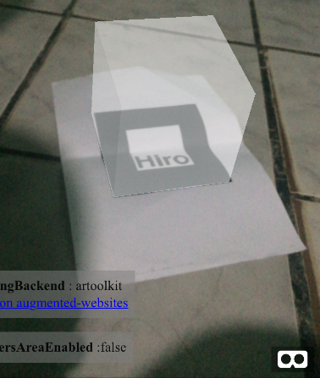Agora iremos voltar no Show Live e apontar a câmera para o marcador Hiro então deve-se aparecer o quadrado que criamos neste trecho do código base “<a-box position=”0 0.5 0” material=”opacity: 0.5;”></a-box>” neste código estamos criando um quadrado na posição 0 0.5 0 (x y z) e o material com a opacidade 0.5 (50%).

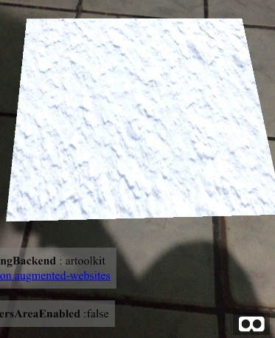Agora para nosso ambiente natalino iremos substituir o quadrado por um plano, vamos substituir o “<a-box position=”0 0.5 0” material=”opacity: 0.5;”></a-box>” por “<a-plane position="0 0 -4" rotation="-90 0 0" width="4" height="4" color="#7BC8A4"></a-plane>” vamos observar que o quadrado foi substituído por um plano na posição 0 0 -4 (x y z) na rotação -90 0 0 (x y z) de tamanho e largura 4, mas como é um ambiente natalino vamos adicionar um material a este plano neste caso vai ser uma textura de grama com neve para isso devemos ir nos arquivos do projeto dentro de assets e adicionar a imagem da grama com neve, após isto devemos clica na imagem e depois em “Copy Url”, voltando ao index.html entre <a-plane> e </plane> devemos adicionar “material="src: url(URL_DA_IMAGEM)"” tendo como resultado final um plano com uma textura de neve. Caso não deseje usar material(textura) e sim uma cor solida substitua material="src: url(URL_DA_TEXTURA)" por color=”NOME_DA_COR_EM_INGLÊS”

**Adicionando partículas de neve**

Para tornar nosso ambiente natalino mais real iremos adicionar neve!! Para isso iremos utilizar um sistema de partículas para o a-frame, no index.html vamos adicionar este .js

<script **src**="https://unpkg.com/aframe-particle-system-component@1.0.x/dist/aframe-particle-system-component.min.js"></script>

Após adicionar este .js vamos dentro do <a-scene embedded arjs> e adicionamos a seguinte linha de código: <a-entity position="0 2.25 -15" particle-system="preset: snow; particleCount:5000; size:2"></a-entity>

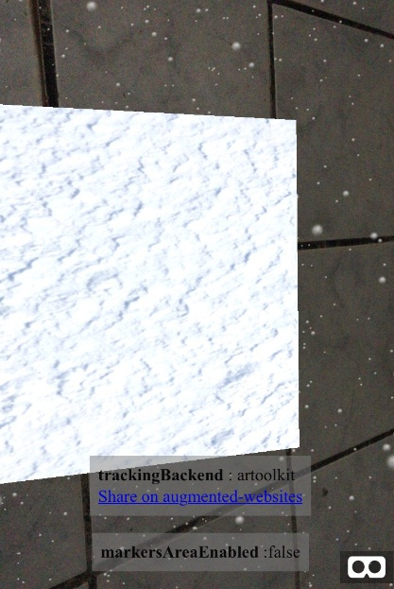Neste caso estou definindo para cair neve na posição 0 0 -15 (x, y,z) com uma quantidade de 5.000 partículas com tamanho 2.

**Adicionando música de fundo**

Vamos adicionar uma música natalina de fundo para isso devemos fazer o mesmo procedimento de adicionar a imagem da textura no assets “devemos ir nos arquivos do projeto dentro de assets e adicionar à música natalina, após isto devemos clica no áudio e depois em “Copy Url””. Após isto voltando ao index.html devemos adicionar a seguinte linha de código “<a-entity sound="src: url(URL_DA_MUSICA); volume: 20; autoplay: true; loop: true"></a-entity>” Nesta linha de código estou definindo o volume como 20 e o autoplay como true para quando abrir a página automaticamente a música se inicia além disso também definir o loop como true para a música começar novamente assim que acaba.

**Ajustando iluminação ambiente**

Pode-se perceber que o piso está muito claro para isso iremos diminuir a intensidade de luz ambiente adicionando o seguinte código:

<a-light type="ambient" color="#fff" intensity="0.8"></a-light>

O tipo da luz vai ser ambiente, de cor branca e o nível da intensidade da luz vai ser 0.8

**Criando um boneco de neve 3D com o A-Frame**

**-Construindo o corpo**

Para iniciarmos criaremos a parte inferior do boneco de neve, ou seja, iremos adicionar uma esfera para isso vamos adicionar a seguinte linha de código:

<a-sphere position="0 0.5 0" radius="0.6" material="src: url(URL_DA_TEXTURA)"></a-sphere> Uma esfera na posição 0 0.5 0 com raio 0.6, em relação ao material optei por uma textura de neve diferente do piso, agora iremos adicionar a cabeça para isso iremos repetir o mesmo código apenas alterando a posição e o raio, no meu caso eu repetir o código e alterei para posição 0 1.4 0 e raio para 0.4

**-Adicionando os botões no corpo**

Vamos adicionar três botões no corpo, para isso irei criar 3 esferas alterando a posição y e z entre elas e adicionando-as na cor preta, para adicionar os botões adicione este código:

<a-sphere position="0 0.9 0.4" radius="0.05" color="black"></a-sphere>

<a-sphere position="0 0.72 0.515" radius="0.05" color="black"></a-sphere>

<a-sphere position="0 0.5 0.565" radius="0.05" color="black"></a-sphere>

**-Adicionando os olhos**

Para adicionar os olhos vai ser o mesmo processo de quando adicionou os botões mudando apenas as posições e o raio:

<a-sphere position="0.15 1.5 0.3” radius="0.07" color="black"></a-sphere>

<a-sphere position="-0.15 1.5 0.3” radius="0.07" color="black"></a-sphere>

**-Adicionando o nariz**

Diferente dos outros para adicionar o nariz iremos acrescentar um cone e uma textura de cenoura, utilizaremos para isso usaremos esta linha de código:

<a-cone position="0 1.3 0.24" material="src: url(URL_DA_TEXTURA)" rotation="90 0 0" radius-bottom="0.2" radius-top="0.02"></a-cone>

Nesta linha foi adicionado um cone na posição 0 1.3 0.24 na rotação 90 0 0 para o raio inferior do cone foi definido o tamanho 0.2 e para o raio superior do cone foi definido o tamanho 0.02

**-Adicionando o chapéu**

Para adicionar o chapéu também utilizaremos o cone apenas modificando posição, rotação, cor e o tamanho dos raios:

<a-cone position="0 1.5 0" color="red" rotation="0 90 0” radius-bottom="0.1.5" radius-top="0.3"></a-cone>

**-Adicionando os pés**

Assim como os olhos e botões os pés também serão duas esferas apenas tendo sua posição e raio alterado:

<a-sphere position="0.2 0 0.4" radius="0.1" color="black"></a-sphere>

<a-sphere position="-0.2 0 0.4" radius="0.1" color="black"></a-sphere>

**-Adicionando os braços com animação**

Iremos utilizar um cone como braço, mas além de adicionar um simples cone estático iremos dar vida a ele para isso vamos utilizar animação

Braço direito

<a-cone position="-0.5 0.8 0" material="src: url(URL_DA_TEXTURA)" rotation="0 0 90" radius-bottom="0.09" radius-top="0.05">

<a-animation attribute="rotation" dur="3000" from="0 0 90" to="0 0 30" repeat="indefinite"></a-animation></a-cone>

Braço esquerdo

<a-cone position="0.5 0.8 0" material="src: url(URL_DA_TEXTURA)" rotation="0 0 90" radius-bottom="0.09" radius-top="0.05">

<a-animation attribute="rotation" dur="3000" from="0 0 -90" to="0 0 -30" repeat="indefinite"></a-animation></a-cone>

Como podemos observar adicionamos <a-animation> dentro do <a-cone>, este <a-animation> é responsável pelo movimento neles atribuímos o movimento de rotação em uma duração de 3000 milissegundos partindo da rotação 0 0 -90 para a rotação 0 0 -30 numa quantidade de repetições indefinida, ou seja, um loop infinito.

**Criando um poste com iluminação**

Devido a intensidade de 0.8 da luz ambiente o ambiente ficou um pouco escuro, para iluminar o boneco de neve iremos utilizar o <a-light> para que fique mais real iremos criar um poste e direciona a luz a partir do poste para baixo. Para criarmos o poste iremos utilizar <a-box>:

<a-box position="1.13 1.5 0" rotation="90 0 0" color="black" width="0.2" depth="3" height="0.2"></a-box>

<a-box position="0.93 2.94 0" color="black" width="0.6" depth="0.2" height="0.2"></a-box>

Dois <a-box> o primeiro é a base e o outro é a parte superior do poste onde fica a luz, diferente do que já conhecemos ele já utiliza largura, profundidade e altura. Para aumentar o realismo decidir colocar um outro <a-box> na cor amarela para simular a lâmpada para isto adicionei esta linha de código:

<a-box position="0.93 2.91 0" color="yellow" width="0.57" depth="0.17" height="0.17"></a-box>

Agora para o toque final iremos adicionar a iluminação real para isso utilizaremos este código:

<a-entity light="type: spot; color: yellow; castShadow: true; intensity: 0.4; angle: 35" position="0.7 2.91 0" rotation="-90 0 0"></a-entity>

Neste Código definimos o tipo de iluminação como spot na cor amarela, ativamos o castShadow para a luz lançar sombras na cena, colocamos a intensidade da luz para 0.4 em um ângulo de 35.

**Adicionando sombra na cena**

No código da iluminação percebemos que definimos o castShadow como true fazendo com que permitisse criar sombra no ambiente, para adicionar a sombra aos objetos é fácil apenas adicionar o shadow=”true” no código por exemplo no plano:<a-plane position="0 0 0" rotation="-90 0 0" width="7" height="5" shadow="true" material="src: url(URL_DA_TEXTURA)"></a-plane>

1. https://aframe.io
2. https://github.com/jeromeetienne/AR.js/blob/master/README.md
3. https://glitch.com